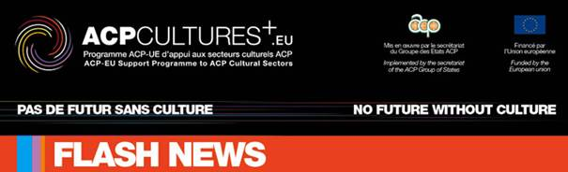
Les succès rencontrés par les projets soutenus dans le cadre du Programme UE/ACP d'appui au secteur culturel ACP se poursuivent.
Ce soir, mercredi 16 mars, dans le cadre de la semaine éthiopienne qui se déroule au Bozar, le film "Lamb", en sélection au Festival de Cannes en 2015 et soutenu par le programme ACP cultures+ est mis à l'honneur. La projection en avant-première se fera à 20h00, en présence du réalisateur Yared Zeleke.
Un film attachant aux paysages magnifiques, un voyage initiatique et une fenêtre sur les modes de vie d'une société méconnue.
http://www.bozar.be/en/activities/108599-lamb---yared-zeleke
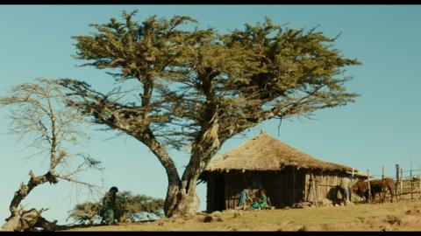
Nous nous réjouissons également de la poursuite de l'aventure* du film l'Oeil du Cyclone, qui a été projeté en avant-première, en clôture de l'Afrika Filmfestival de Leuven. Le programme comprenait également le film « Lamb ».
http://acpculturesplus.eu/?q=fr/content/avant-premiere-de-lamb-de-yared-zeleke-%C3%A0-bruxelles
DEVCO B4 saisit l'occasion pour rappeler aux Délégations de l'Union européenne la possibilité de prêts de films soutenus dans le cadre du Programme d'appui aux secteurs culturels, à projeter à l'occasion d'événements dont elles sont organisatrices. Les demandes sont à adresser à l'unité EuropeAid/B/4 – attn. Mme Aida Liha Matejicek).

*L'œil du cyclone affiche un programme de diffusion à Stockholm Cinemafrica (Suède) 25/02/2016 Silver Spring New African Film Festival (USA) 11/03/2016, Copenhague Festival du film francophone de Copenhague (Danemark) 17/03/2016, Kampala Festival du film francophone de kampala (Ouganda) 18/03/2016, Vienne Cinés d'Afrique en Vienne (France) 18/03/2016, Ste-Foy-Lès-Lyon Caravane des cinémas d'Afrique (France) 01/04/2016, Auckland Africa Film Festival (New Zeland) 07/04/2016, Tours PSV Films - B-CAT (France) 09/04/2016, Varsovie Afrykamera (Pologne) 19/04/2016, Marennes / St Pierre d'Oléron Visions d'Afrique (France) 01/10/2016

